ĐỀ CHỌN ĐỘI TUYỂN HỌC SINH GIỎI TIN HỌC 12
NĂM HỌC 2023–2024
THPT Kim Liên · Hà Nội · 30/08/2023 · 180 phút · 20 điểm
Lưu ý: Bản biên tập lại theo 3 ảnh đề do người dùng cung cấp, phục vụ tra cứu/chỉnh sửa. Đây là bản tóm tắt đầy đủ các ràng buộc và yêu cầu kỹ thuật, KHÔNG phải phiên bản dàn trang nguyên văn được xác thực. Để đối chiếu nguyên văn, xem bản scan 3 trang đi kèm.
Nội dung được biên tập lại từ 3 trang ảnh do người dùng cung cấp; không phải bản PDF chính thức được xác nhận từ nhà trường. Mục đích là giữ đúng yêu cầu kỹ thuật, ràng buộc và những lỗi in ấn cần lưu ý khi chấm.
Đơn vị: Sở GD&ĐT Hà Nội — THPT Kim Liên. Kỳ thi: chọn đội tuyển thi học sinh giỏi thành phố Hà Nội lớp 12, năm học 2023–2024. Môn: Tin học. Ngày: 30/08/2023. Thời gian: 180 phút. Thang điểm: 20.
STT | Bài | Điểm | Input | Output
1 | Tích ba số nguyên tố | 5 | PRIME.INP | PRIME.OUT
2 | Tổng hợp amino acid | 5 | PROTEIN.INP | PROTEIN.OUT
3 | Bàn bi-a | 4 | BILLARD.INP | BILLARD.OUT
4 | Chia hết cho 11 | 3 | DIVIDE.INP | DIVIDE.OUT
5 | Alkane | 3 | ALKANE.INP | ALKANE.OUT (*)

(*) Trang 1 in nhầm tên file kết quả Bài 5 là ALKANE.INP; trang 3 yêu cầu ALKANE.OUT, được lấy làm chuẩn thực thi.

Bài 1 — PRIME (5 điểm)
- Input: một số nguyên dương n, trong nhóm test lớn n <= 10^14.
- Yêu cầu: kiểm tra n có là tích của đúng ba số nguyên tố hay không. Có thể trùng nhau, ví dụ 12 = 2*2*3, 8 = 2*2*2.
- Output: YES hoặc NO.
- Ví dụ: 12 → YES.
- Phân nhóm: 25% mỗi nhóm n<=10^6 và YES; n<=10^6 và NO; 10^6<n<=10^14 và YES; 10^6<n<=10^14 và NO.

Bài 2 — PROTEIN (5 điểm)
- Input: một dòng DNA gồm các ký tự A, T, C, G, độ dài không quá 10^5 và chia hết cho 3 (ghi rõ tại trang 2).
- Quy luật: mỗi DNA mạch đơn được phiên mã bổ sung sang mRNA: A→U, T→A, C→G, G→C. Đọc các codon mRNA liên tiếp, mỗi codon gồm 3 ký tự.
- Bảng mã theo đề: UCA/UCU/UCC/UCG→Ser; ACA/ACU/ACC/ACG→Thr; CGA/CGU/CGC/CGG→Arg; GGA/GGU/GGC/GGG→Gly; UAU/UAC→Tyr; CAU/CAC→His; CCU/CCA/CCC/CCG→Pro; mọi codon khác → Unk.
- Output: các tên amino acid cách nhau bởi dấu -, không dấu cách.
- Ví dụ: AGTAGGGTAGCACCT → Ser-Ser-His-Arg-Gly.
- Phân nhóm: 25% test chỉ có His và Unk; 50% test có độ dài <=10^3; 25% không thêm ràng buộc.

Bài 3 — BILLARD (4 điểm)
- Input: 7 số nguyên m n x y v1 v2 t, với 2<=m,n<=100, 1<=x<m, 1<=y<n, -1<=v1,v2<=1, 1<=t<=10^9.
- Bàn: hình chữ nhật trục tọa độ 0<=X<=m, 0<=Y<=n; bóng ở (x,y) khi thời gian 0.
- Chuyển động: vận tốc không đổi giữa các lần va chạm, phản xạ đàn hồi ở thành (góc tới = góc phản xạ); va chạm góc đảo hướng cả hai thành phần.
- Output: x' y' tại thời điểm t.
- Ví dụ: 11 7 2 4 1 1 14 → 6 4.
- Phân nhóm: 50% t<=10^7; 25% 10^7<t<=10^9 với v1=0 hoặc v2=0; 25% còn lại.
- Lỗi đánh máy của đề: trang 2 liệt kê đỉnh thứ tư là (n;0) (không tạo thành hình chữ nhật). Theo hình minh họa, hình chữ nhật đúng phải có đỉnh (0;n).

Bài 4 — DIVIDE (3 điểm)
- Input: dòng đầu 1<=n<=10^5; dòng tiếp gồm n số nguyên dương có giá trị <=10^9.
- Yêu cầu: chọn ít nhất một thẻ, giữ nguyên thứ tự ban đầu, ghép biểu diễn thập phân thành một số chia hết cho 11. Đếm số tập vị trí được chọn, không phải số giá trị khác nhau.
- Output: số cách modulo 10^9+7.
- Ví dụ: 5\n1 2 1 2 1 → 9.
- Phân nhóm: 25% n<=10, chỉ số một chữ số; 25% n<=10; 25% tất cả thẻ bằng nhau và một chữ số; 25% còn lại.

Bài 5 — ALKANE (3 điểm)
- Input: một số nguyên dương 1<=n<=20.
- Yêu cầu: đếm số cây không gắn nhãn có n đỉnh, tất cả bậc đỉnh <=4, tính mỗi lớp đẳng cấu đúng một lần. Đây là số đồng phân cấu tạo của alkane C_n H_(2n+2) theo mô hình mạch carbon không vòng.
- Output: một số nguyên dương duy nhất.
- Ví dụ: 5 → 3.
- Phân nhóm: 20 test khác nhau, mỗi test 5% điểm của bài.

Hướng dẫn sử dụng
Lời giải, chứng minh tính đúng đắn, độ phức tạp và cạm bẫy từng bài: [EDITORIAL.md](EDITORIAL.md). Đối chiếu các vấn đề in ấn: [DANH_GIA_DE.md](DANH_GIA_DE.md).
Nguyên tắc ưu tiên: ràng buộc đề gốc (nêu chính xác ở trên) khác với test thử robustness vượt phạm vi (như DNA dư ký tự hoặc vận tốc |v|>1); hai loại test được tách biệt trong phần mô tả QA.

PHỤ LỤC — 3 TRANG ẢNH ĐỀ GỐC
Bản scan dưới đây được giữ nguyên để đối chiếu những chi tiết diễn đạt và hình vẽ không thể thể hiện đầy đủ qua phần gõ lại.

Ảnh đề trang 1
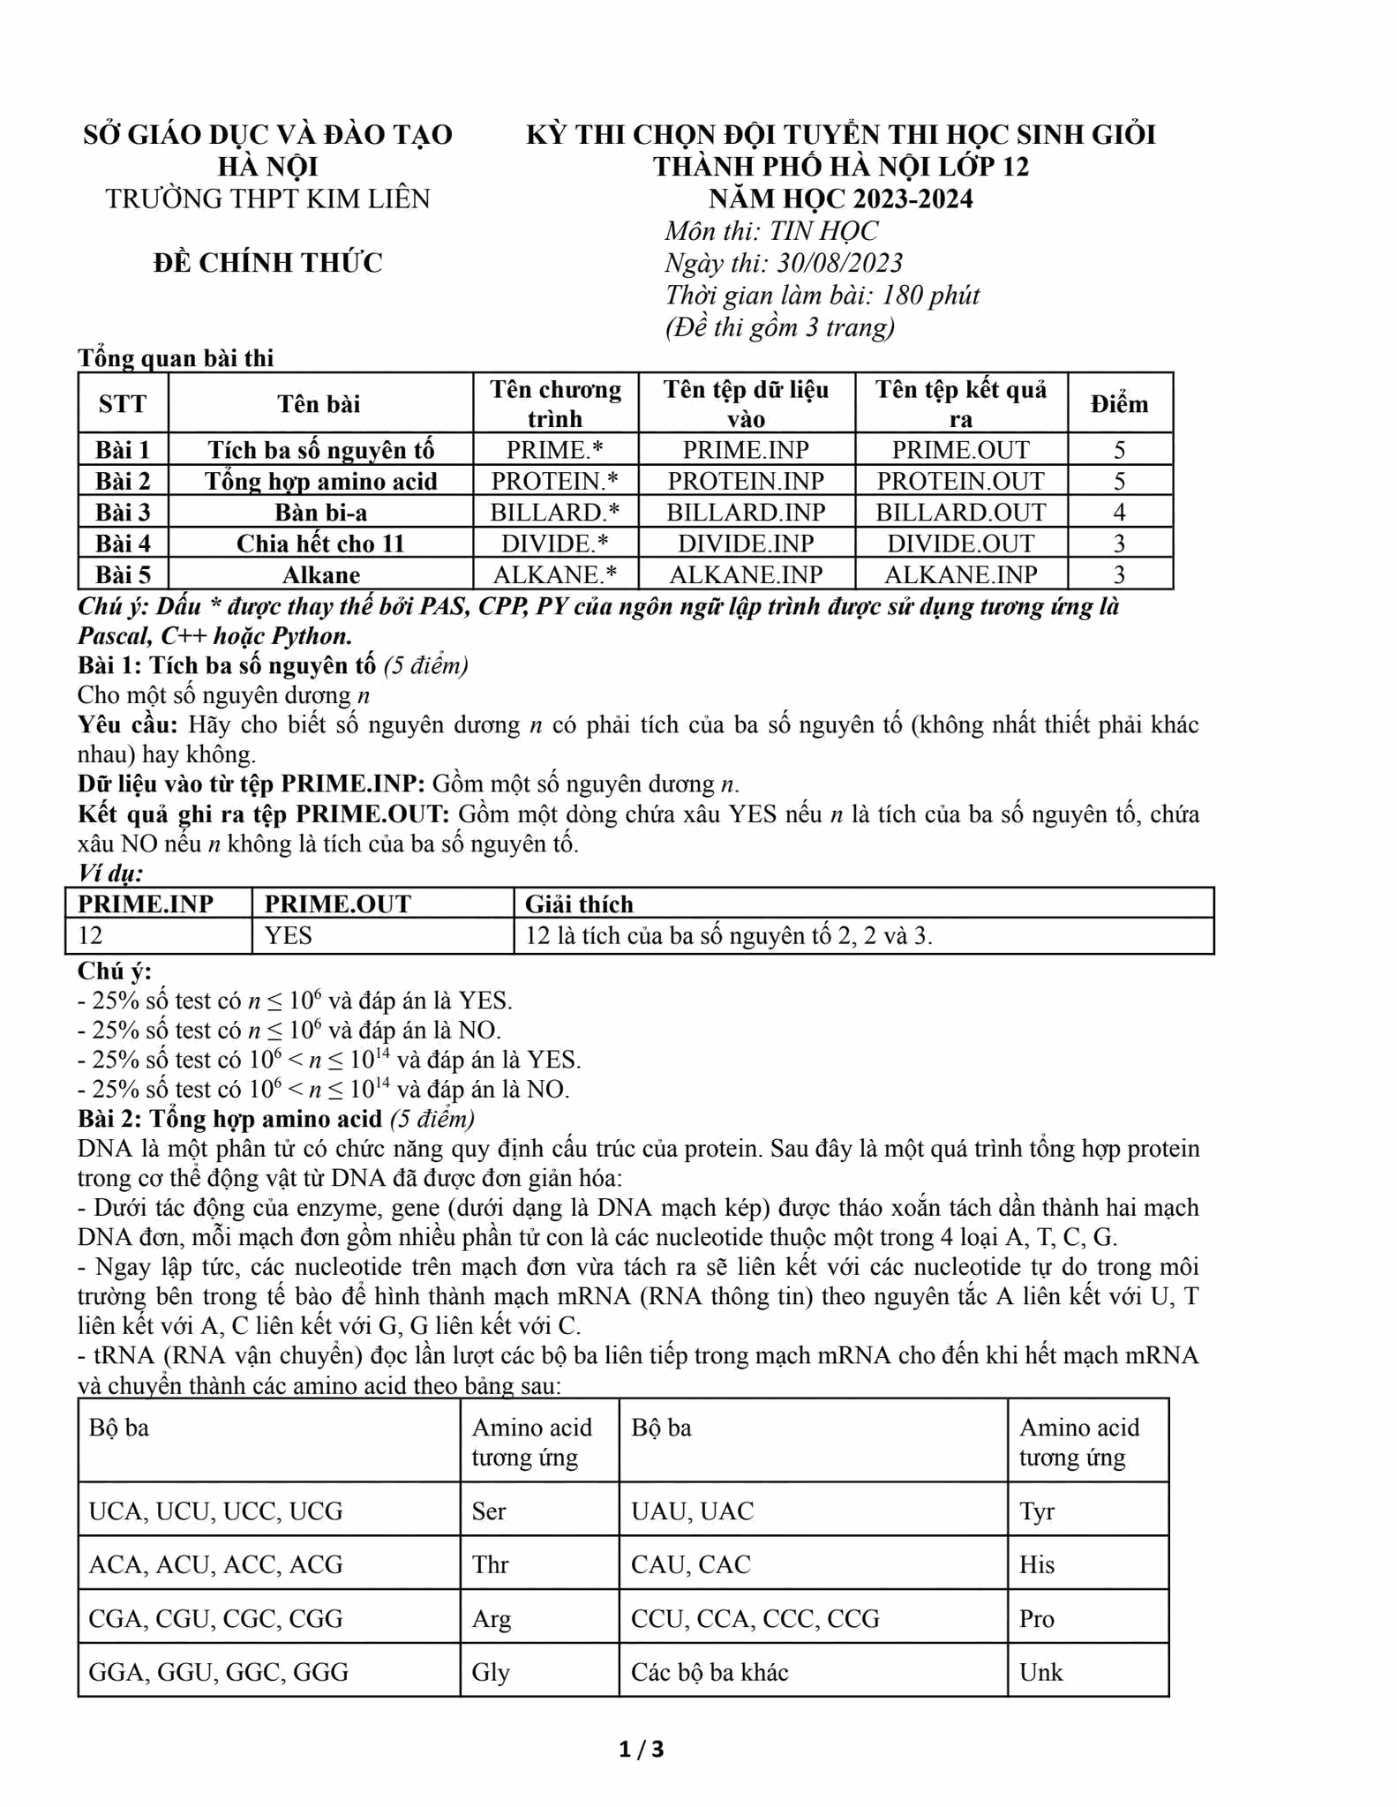

Ảnh đề trang 2
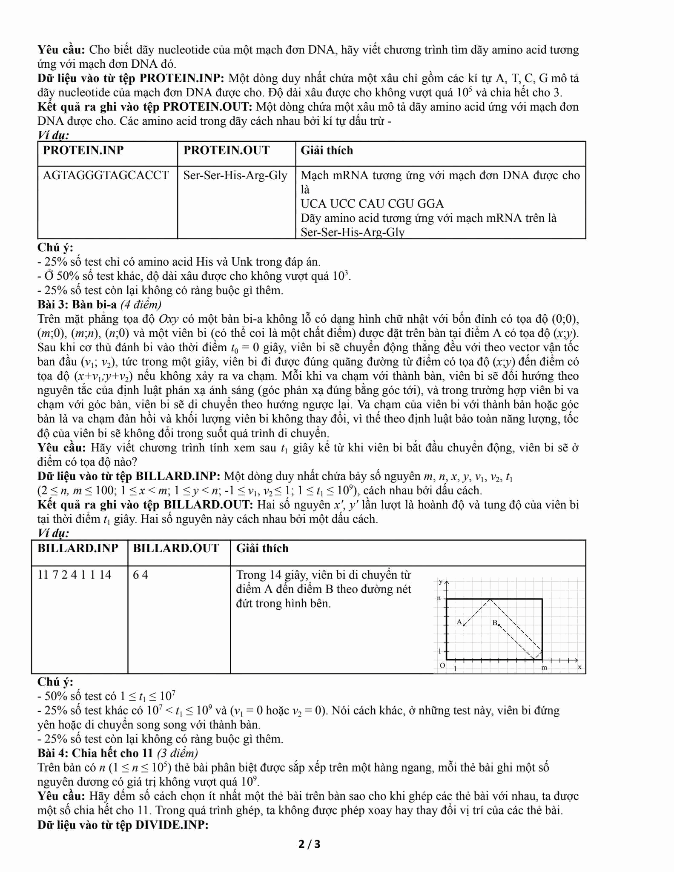

Ảnh đề trang 3


